ÔN TẬP
CHỦ ĐỀ 7: TỪ TẾ BÀO ĐẾN CƠ THỂ
- Kiến thức cần nhớ:

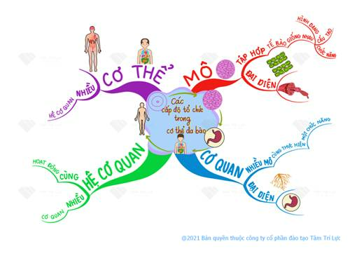

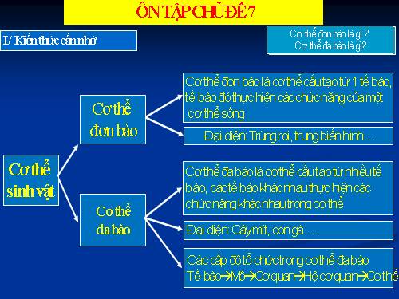
- Vận dụng:
Cho các từ/cụm từ: hệ cơ quan, mô liên kết, cơ quan, mô, tế bào, mô thần kinh. Hãy chọn các từ/cụm từ phù hợp để hoàn thiện thông tin sau:
Ở cơ thể đa bào, … (1) …phối hợp với nhau tạo thành các mô, cơ quan, hệ cơ quan. … (2) … là tập hợp các tế bào giống nhau cùng phối hợp thực hiện chức năng nhất định. Chẳng hạn, bộ não của bạn chủ yếu được tạo thành từ … (3) … gồm các tế bào thần kinh, bộ não là một … (4) … được hình thành từ các loại mô khác nhau và hoạt động cùng nhau như mô thần kinh, mô bì, … (5) … Bộ não là một phần của hệ thần kinh, điều khiển các hoạt động của cơ thể. Vì vậy, … (6) … gồm nhiều cơ quan làm việc cùng nhau để thực hiện chức năng nhất định của cơ thể sống.
- Dặn dò
Học bài, chép bài và làm bài tập đầy đủ
Chuẩn bị trước chủ đề 8: Đa dạng thế giới sống

